2020年中诚信托诚瑞32号集合资金信托计划
2021年2月监管报告

项目名称：中诚信托-眉山彭山区项目
委托方：中诚信托有限责任公司
受托方：北京康信君安资产管理有限公司
监管人员：肖文娅
日期：2021年3月5日
目录
1项目基本情况 1
2项目五证办理及施工进度情况 1
2.1项目五证办理情况说明 1
2.2项目2021年2月施工进度情况 1
2.3项目2021年3月施工计划 2
3印鉴使用情况 3
4合同签订情况 4
5项目销售情况 4
6资金情况 4
6.1资金流出情况 4
6.2资金流入情况 5
6.3资金结算 6
6.4负债情况 6
附件 7
附件一 银行余额 7
附件二 印章使用纸质版台账 8
附件三 交接资料 9

为了方便阅读之目的，本报告中将部分名称简写为：
·项目公司：眉山泽隆旅游开发有限公司
·中诚信托：中诚信托有限责任公司
·康信君安：北京康信君安资产管理有限公司

1项目基本情况
标的项目为项目公司建设的天府恒大文化旅游城项目，位于四川省眉山市彭山区锦江镇剑南大道南延线北侧。标的项目总用地面积132922.35㎡（约199.38亩），标的项目目前暂无建设规划。

2项目五证办理及施工进度情况

2.1项目五证办理情况说明
截至2021年2月28日项目五证办理计划及进度情况
五证 | 考核取得时间点 | 实际进度
不动产权证书 | - | 已办理
建设用地规划许可证 | - | 已办理
建设工程规划许可证 | - | 未办理
建筑工程施工许可证 | - | 未办理
预售许可证 | - | 未办理

2.2项目2021年2月施工进度情况
标的项目目前暂无建设规划。

标的项目现场照片
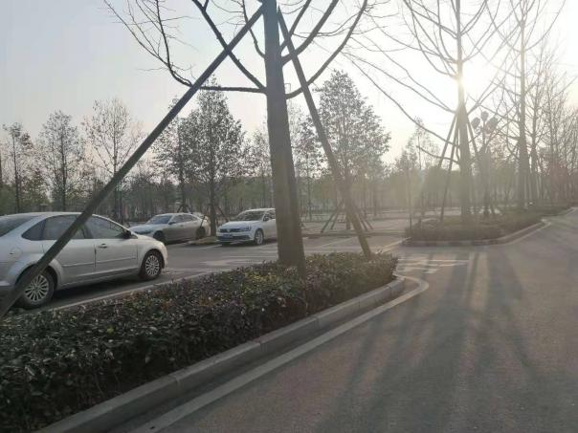

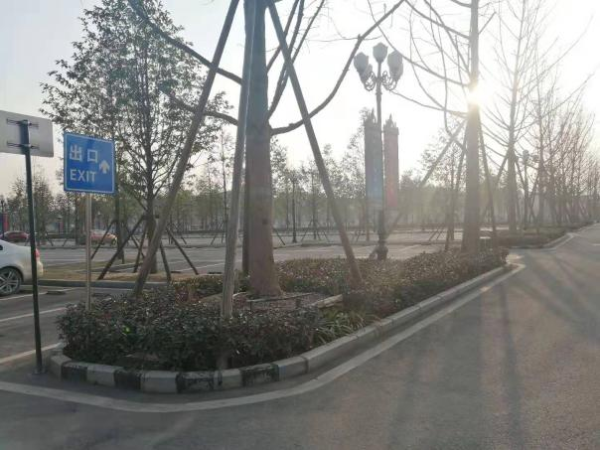

1.项目地块现状 2. 项目地块现状

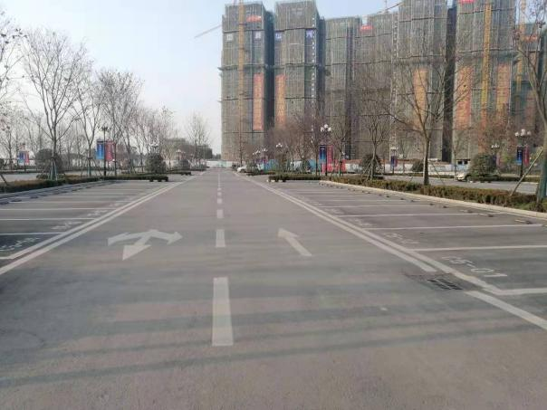

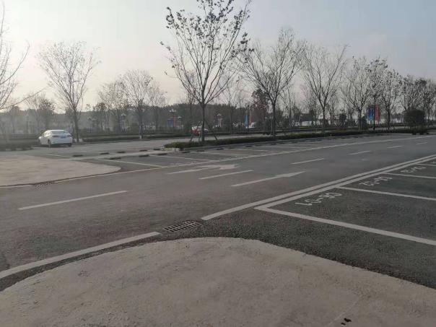

3.项目地块现状 4.项目地块现状

2.3项目2021年3月施工计划
标的项目2021年3月暂无施工计划。

3印鉴使用情况
对于印章的使用，项目公司人员按照监管协议规定，履行印章使用流程，填写印章使用登记表，康信君安监管人员了解用印事由，重大事项通过康信君安公司审核后，根据监管协议中约定的权限，审核用印并同时登记电子版和纸质台账（纸质台账见附件二）。使用情况详见下表：
2021年（1月25日-2月28日）项目公司印鉴使用情况
用印日期 | 印鉴名称 | 用印事由 | 用印材料及份数 | 经办部门 | 经办人 | 监印人
2021-1-26 | 公章 | 眉山泽隆已开立账户信息核对 | 营业执照副本复印件（2份）  法人身份证复印件（2份）  经办人身份证复印件（2份） | 资金部 | 郑慧敏 | 毛雪萍
2021-1-27 | 公章 | 情况说明，泽隆账户信息核对 | 情况说明（1份）  账户信息核对表（2份） | 资金部 | 张子豪 | 毛雪萍
2021-1-27 | 公章 | 股东会决议（德泽按揭立项） | 股东会决议（1份） | 营销部 | 魏凤婷 | 毛雪萍
2020-1-27 | 公章 | 股东会决议信息查询授权书（工行彭山按揭专项） | 信息查询授权书（2份）  股东会决议（2份） | 营销部 | 张兴志 | 毛雪萍
2021-1-29 | 公章 | 眉山泽隆12月财务报表、银行余额调节表 | 银行余额调节表（1份）  财务报表（5份）  内部资金往来表（1份） | 财务部 | 孟军艳 | 毛雪萍
2021-2-02 | 公章 | 工行草市街支行眉山德泽股东决议书 | 股东会决议（1份） | 营销部 | 文佳 | 毛雪萍
2021-2-04 | 公章 | 眉山泽隆12月财务报表 | 财务报表（1份） | 资金部 | 张子豪 | 毛雪萍
2021-2-04 | 公章 | 眉山泽隆验资业务约定书 | 验资业务约定书（1份） | 合管部 | 张志强 | 毛雪萍
2021-2-07 | 公章 | 眉山泽隆验资业务约定书资料 | 营业执照正本复印件（1份）营业执照副本复印件（1份）开户信息（1份）  验资事项声明书（1份）  公司章程（1份） | 资金部 | 张子豪 | 毛雪萍
2021-2-21 | 公章 | 旅游名下公司合规证明开具 | 营业执照正本复印件（1份）营业执照副本复印件（1份）介绍信（2份） | 行政部 | 黄静 | 毛雪萍
2021-2-21 | 公章 | 用于银行立项使用 | 营业执照正本复印件（1份） | 营销部 | 张兴志 | 毛雪萍
2021-2-21 | 公章 | 眉山泽隆社保公积金自证证明 | 情况说明（1份） | 行政部 | 肖茜 | 毛雪萍
2021-2-22 | 公章  法人章 | 眉山泽隆银行按揭立项 | 股东签字样本（1份）  股东会决议（1份） | 营销部 | 魏凤婷 | 毛雪萍
2021-2-22 | 公章 | 眉山泽隆按揭立项 | 股东签字样本（2份）  股东会决议（2份） | 营销部 | 文佳 | 毛雪萍
2021-2-22 | 公章 | 办理工商提档 | 营业执照正本复印件（1份）营业执照副本复印件（1份）经办人身份证复印件（1份）申请书（1份） | 行政部 | 黄静 | 毛雪萍
2021-2-22 | 公章 | 税务合规证明 | 涉税信息查询申请表（1份） | 财务部 | 黄志澄 | 毛雪萍
2021-2-25 | 公章 | 眉山泽隆银行按揭立项 | 眉山泽隆公司章程（1份) | 营销部 | 张兴志 | 毛雪萍

4合同签订情况
从2021年1月25日至2021年2月28日期间，项目公司共签订合同1份，详见合同签订表：
合同签订情况
序号 | 用印日期 | 对方单位 | 合同文件名称 | 合同内容 | 合同金额（元）
1 | 2021-2-4 | 四川中衡安信会计师事务所有限公司乐山分所 | 验资业务约定书 | 乙方接受甲方委托，对甲方截至2021年01月12日的出资者、出资币种、出资金额、出资时间、出资方式和出资比例等进行审核，并出具验资报告。 | 3,000.00

5项目销售情况
标的项目还未开始销售，暂无销售数据。

6资金情况

6.1资金流出情况
2021年（1月25日-2月28日）项目公司资金流出总额共计3,044,000.00元。

2021年（1月25日-2月28日）资金流出情况表
序号 | 支付时间 | 收款方 | 资金用途 | 金额（元） | 出款行 | 费用类型
1 | 2020-2-02 | 母洁菲  （盛京银行：6230810329904545） | 公证费 | 44,000.00 | 工商银行  2313075309100044857 | 前期费用
2 | 2020-2-09 | 中诚信托有限责任公司  （招商银行：021900007610834） | 信保金 | 572,000.00 | 工商银行  2313075309100044857 | 前期费用
3 | 2020-2-24 | 中诚信托有限责任公司  （招商银行：021900007610834） | 信保金 | 428,000.00 | 工商银行  2313075309100044857 | 前期费用
4 | 2020-2-26 | 中诚信托有限责任公司  （招商银行：）021900007610834 | 信保金 | 2,000,000.00 | 工商银行  2313075309100044857 | 前期费用

6.2资金流入情况
6.2.1销售回款流入
尚未开始销售，暂无销售回款资金流入。
6.2.2其他资金流入
2021年（1月25日-2月28日）其他资金流入情况表
序号 | 收款时间 | 付款方 | 资金用途 | 金额（元） | 收款行 | 费用类型
1 | 2021-1-29 | 眉山恒大童世界旅游开发有限公司  （盛京银行：0330910102000008932） | 往来款 | 50,000.00 | 工商银行  2313075309100044857 | 集团调拨
2 | 2021-2-08 | 眉山恒大童世界旅游开发有限公司  （盛京银行：0330910102000008932） | 往来款 | 600,000.00 | 工商银行  2313075309100044857 | 集团调拨
3 | 2021-2-24 | 眉山恒大童世界旅游开发有限公司  （盛京银行：0330910102000008932） | 往来款 | 400,000.00 | 工商银行  2313075309100044857 | 集团调拨
4 | 2021-2-25 | 眉山恒大童世界旅游开发有限公司  （盛京银行：0330910102000008932） | 往来款 | 2,000,000.00 | 工商银行  2313075309100044857 | 集团调拨

6.3资金结算
6.3.1各账户余额
截至2021年2月28日，项目公司各资金账户余额总计7156.81元，各账户余额见下表：
截至2021年2月28日各银行账户余额表
序号 | 开户行 | 账号 | 余额（元）
1 | 中国工商银行彭山青龙支行 | 2313075309100044857 | 5720.05
2 | 中国农业银行彭山青龙支行 | 22415301040006463 | 1424.17
3 | 中信银行高新支行 | 8111001013000633420 | 12.59
 |  | 合计 | 7156.81

6.4负债情况
项目公司于2021年2月份内共发生0笔一年期商业承兑汇票，共计0元。

附件

附件一 银行余额
工商银行股份有限公司眉山青龙支行 单位：元
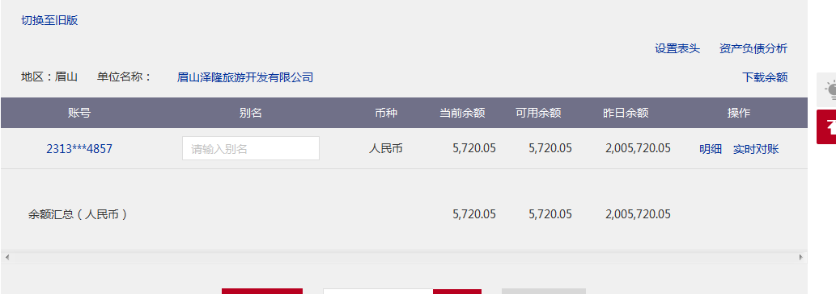

农业银行股份有限公司眉山青龙支行 单位：元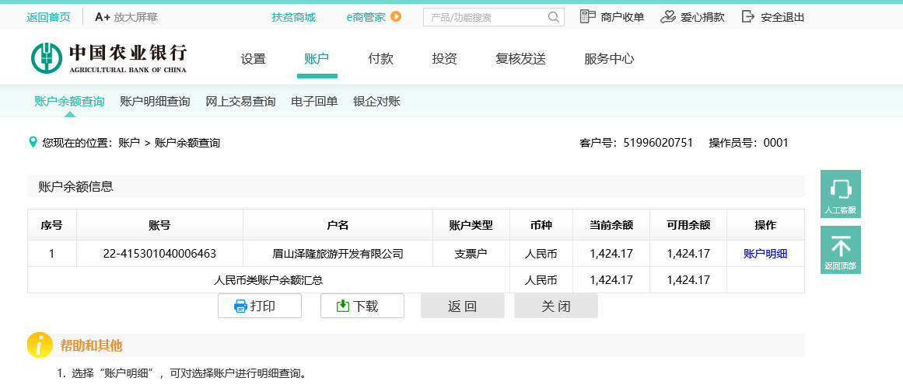

中信银行股份有限公司高新支行 单位：元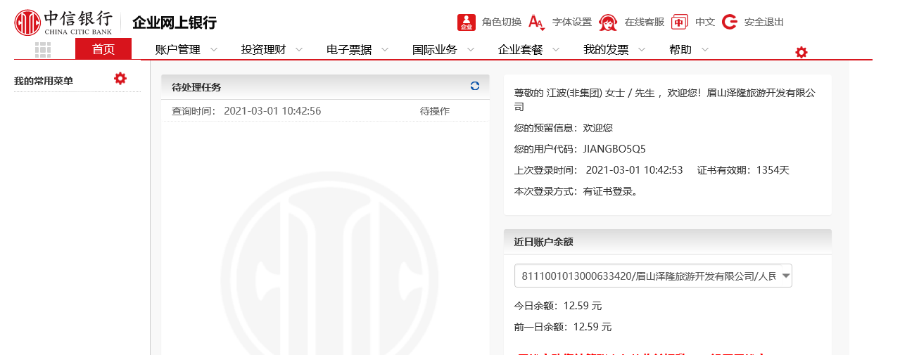

附件二 印章使用纸质版台账
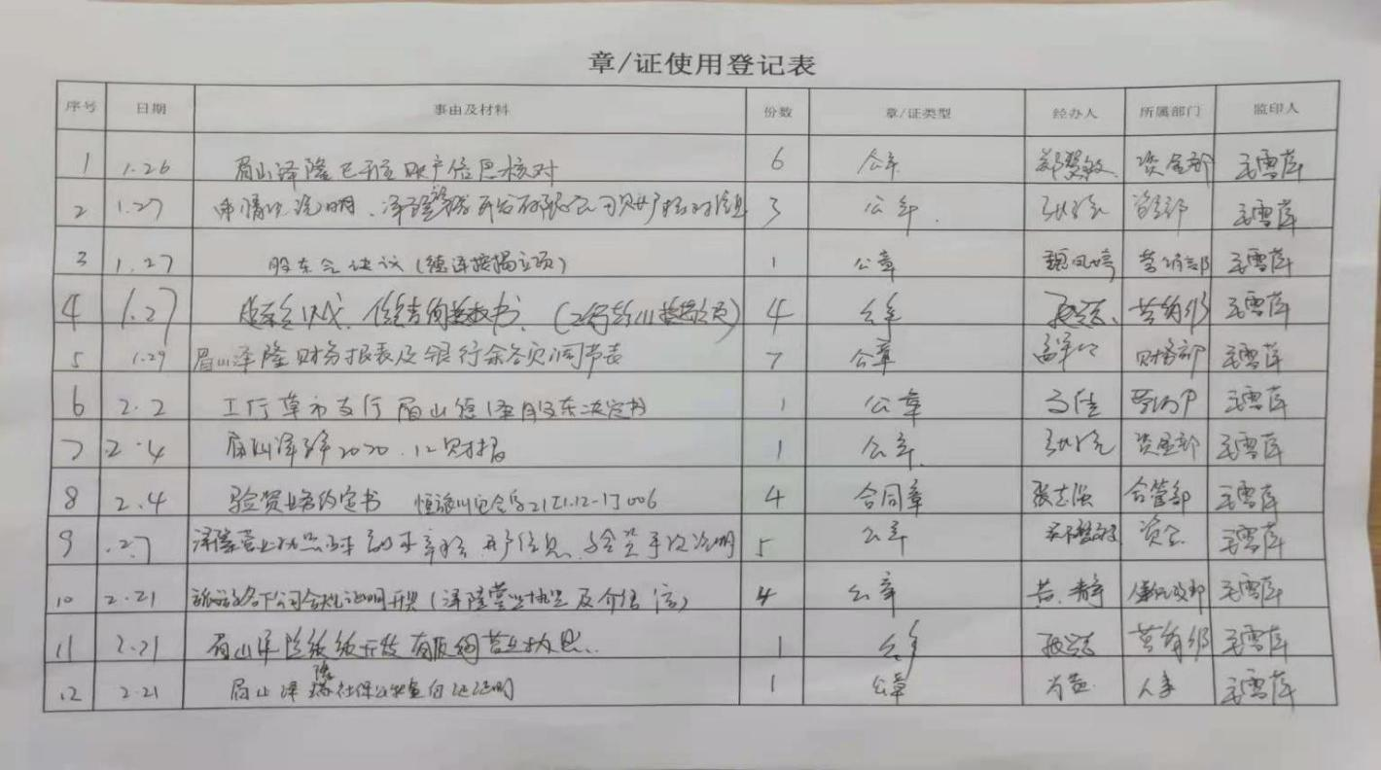
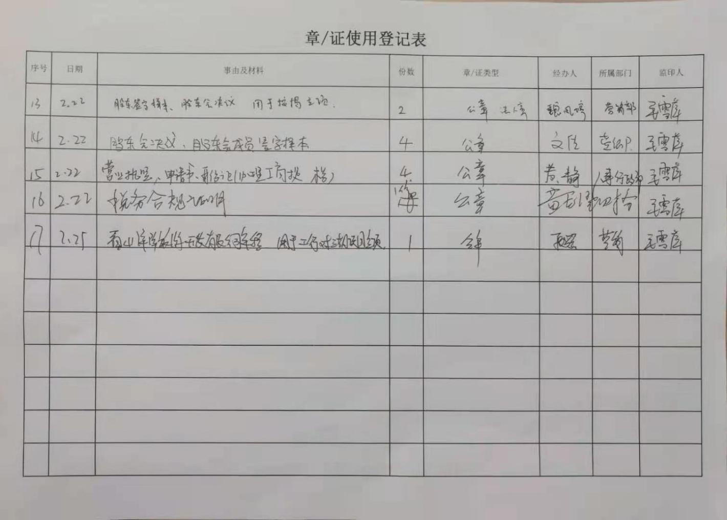

附件三 交接资料
